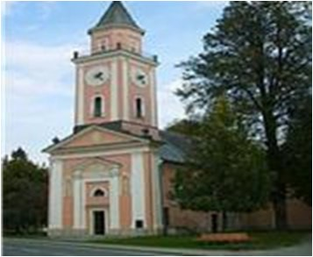
GOTTESDIENSTORDNUNG SEPTEMBER 2022
BOGOSLUŽNI RED KIMAVEC 2022

4.SEPTEMBER 2022  HUM  Mag. Marian Schuster | 10.15 Uhr uri  + GREIBL Franz und Eltern  + SCHLEICHER Alfred  + SCHLEICHER, DIRNBACHER UND SCHOBERNIG Verstorbene  + za vse rajne pod Humom für alle Verstorbenen unter dem Hum  + za zdravje für die Gesundheit
10.September 2022  Vorabendmesse  predvečerna maša | 18.00 Uhr - uri  Heilige Messe – sveta maša  + WUZELLA Andreas 4. Jahresmesse letnica  + SITTER Rosa und Stefan  + KANZIAN Pepi, Max und Matthäus
11.September 2022  St.MARTIN - ŠMARTEN | 10.30 Uhr – uri  Heilige Messe sveta maša  + alle Verstorbenen aus St. Martin
17.September 2022  Vorabendmesse - predvečerna maša | 18.00 Uhr - uri  Heilige Messe sveta maša  + ZAGRAJSEK Linde und Josef
25.SEPTEMBER 2022  FIRMUNG BIRMA  Diözesanbischof škof  Dr. Josef Marketz | 10.00 Uhr – uri  ConCor  Gemischter Chor Rosegg
27.SEPTEMBER 2022  EUCHARISTISCHE ANBETUNG  VEDNO ČESČENJE | 8.00 Uhr – uri  + Franz und Helga Kandutsch  18.00 Uhr – uri
Heilige Messen können bei Herrn Pfarrer Mag. Marijan Marijanovič unter 0676 877 28579 bzw. 04274 3290 oder bei Frau Karin Lesjak unter 0676 4519866 bestellt werden. Svete maše naročite pri župniku Marijanu Marijanoviču ali pri Postrajnci.

